**A_09.01.02.01.JOIN-GL_EDV-Handel_AUFG.docx**



**„SQL: Grundlagen JOIN – EDV-Handel“**

# Aufgabe „Datenbank erstellen“

Für weitere Übungen wird eine Datenbank verwendet, die grundlegende Strukturen eines EDV-Handelsunternehmens abbildet. Die Datenbank kann über das mitgelieferte Skript angelegt werden (Dateien „EDV-Handel_CreateScript_MSsql.sql“ bzw. „EDV-Handel_CreateScript_MYsql.sql“).

1. Öffnen Sie das für Ihr DBMS bestimmte Skript in einem Editor bzw. in der Datenbankoberfläche Ihres DBMS.   
   Verschaffen Sie sich zunächst einen Überblick über die Struktur des Skripts und die verwendeten Befehle.
2. Lassen Sie das Skript komplett ausführen. Überprüfen Sie anschließend, ob die Datenbank mit den entsprechenden Tabellen angelegt wurde.
3. Lassen Sie sich in Ihrer Datenbankoberfläche (Managementstudio bzw. Workbench) das Datenbankdiagramm (Relationenmodell) zur Datenbank anzeigen. Machen Sie sich mit den Tabellen, deren Feldern und den Fremdschlüsselbeziehungen vertraut.

eigene Erläuterungen einfügen

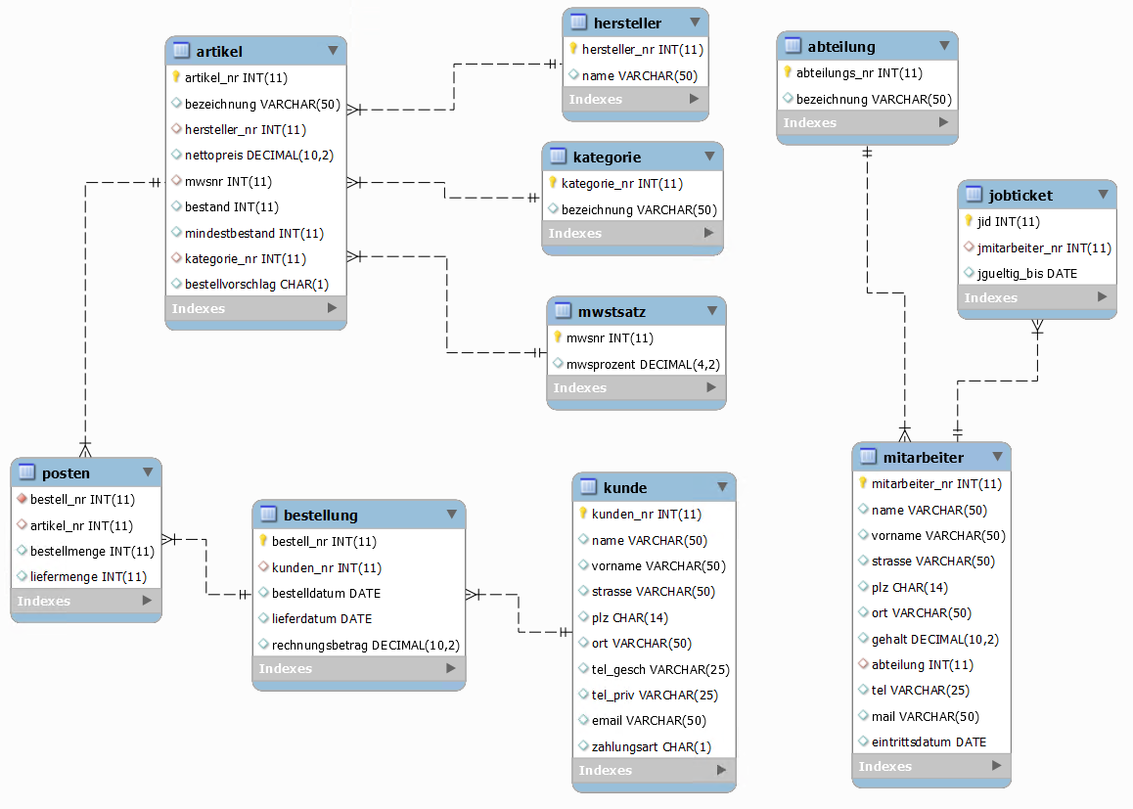

**HINWEISE:**

Verwenden Sie im Skript Kommentare für eigene Notizen und Hinweise.

# Aufgabe „SQL (DQL) – Abfragen über 2 und mehr Tabellen erstellen“

Erstellen Sie folgende Abfragen:

(1) Erstellen Sie eine Liste mit allen Feldern der Tabellen "Mitarbeiter" und "Abteilung". Stellen Sie dabei einen JOIN über die Felder ABTEILUNG und ABTEILUNGSNR her.

(2) Erstellen Sie eine Mitarbeiter-Liste mit Mitarbeiter-Nr., Vorname, Name, Abteilung (aus Tabelle "Mitarbeiter") und den Feldern "Abteilungsnr" und "Bezeichnung" aus der Tabelle "Abteilung". Die Felder sollen genau die angegebene Reihenfolge haben.

(3) Erstellen Sie eine Mitarbeiter-Liste mit Mitarbeiter-Nr., Vorname, Name und dem Feld "Bezeichnung" aus der Tabelle "Abteilung". Die Felder sollen genau die angegebene Reihenfolge haben.

(4) Erstellen Sie eine Mitarbeiter-Liste der Abteilung "Rechnungswesen" mit Mitarbeiter-Nr., Vorname, Name und dem Feld "Bezeichnung" aus der Tabelle "Abteilung". Die Felder sollen genau die angegebene Reihenfolge haben.